

Informatica Aplicata

Dezvoltarea jocurilor video
Learning Unit 8:
Pugaci Diana
pugaci.diana@gmail.com

Integrarea efectelor vizuale și auditive în gameplay
Cuprins
I. Efecte vizuale în Unity 4
1. Tipuri de efecte vizuale în Unity 4
a) Sistemul de particule (Particle System) 4
Image 1 Particle Sysytem 5
Image 5 Color 7
Image 11 Noise 8
b) VFX Graph (Visual Effect Graph) 9
c) Shader Effects (Shader Graph) 12
a) Apă care se mișcă 12
b) Scuturi energetice care pulsează 12
c) Obiecte care dispar în stil „dissolve” 12
d) Post-Processing (Postprocesare) 13
I. Sounds 15
Adăugarea muzicii de fundal (BGM) 17

Tema 8: Integrarea efectelor vizuale și auditive în gameplay
Rezultatele învățării preconizate a fi atinse: RÎ2; RÎ5; RÎ6; RÎ8
Cunoștințe / unități de conținut | Abilități | Responsabilitate și autonomie
Termeni cheie:  Particle System, efecte speciale, post-procesare, sunet, ambient, AudioSource, AudioClip.  Unități de conținut:  Subteme:  - Utilizarea sistemului de particule pentru efecte speciale.  - Aplicarea post-procesării pentru îmbunătățirea atmosferei vizuale.  - Importul fișierelor audio și redarea lor contextuală.  - Implementarea efectelor sonore în funcție de acțiunile jucătorului.  Activități de laborator:  - Crearea unui efect de explozie cu Particle System.  - Aplicarea de efecte de glow și blur folosind Post Processing Stack.  - Redarea unui sunet la coliziune sau interacțiune.  - Crearea unui ambient sonor continuu în scenă.  - Controlul volumului și al surselor audio prin cod. | ✓ Se creează efecte speciale vizuale prin utilizarea sistemului de particule.  ✓ Se aplică filtre de post-procesare pentru a obține un aspect vizual cinematic.  ✓ Se importă fișiere audio și se integrează în joc în mod contextual.  ✓ Se programează redarea sunetelor în funcție de evenimente (coliziuni, interacțiuni, acțiuni).  ✓ Se controlează sursele audio (volum, buclă, activare/dezactivare) din cod.  ✓ Se creează o ambianță coerentă prin combinarea sunetului și a imaginii pentru o experiență captivantă. | ✓ Manifestează atenție la detalii în proiectarea efectelor vizuale și sonore.  ✓ Testează și rafinează impactul senzorial al efectelor asupra jucătorului  ✓ Colaborează în echipă pentru sincronizarea elementelor vizuale și sonore.  ✓ Propune soluții creative pentru îmbunătățirea atmosferei jocului și susține deciziile luate prin testare practică.

Efecte vizuale în Unity
Ce sunt efectele vizuale?
Efectele vizuale (VFX – Visual Effects) sunt elemente grafice generate în mod dinamic, utilizate pentru a adăuga realism, feedback, emoție sau spectacol în joc. În Unity, acestea sunt realizate prin sisteme de particule, post-procesare, efecte de shader și alte tehnici grafice.

Tipuri de efecte vizuale în Unity

Sistemul de particule (Particle System)
- Creează efecte precum: fum, foc, scântei, praf, explozii.
- Control complet asupra: formei, culorii, vitezei, duratei, gravitației.
- Se folosește componenta Particle System:
Componentă / Setare | Descriere
Duration | Durata totală a efectului (în secunde)
Looping | Dacă efectul se repetă continuu sau o singură dată
Start Lifetime | Timpul de viață al fiecărei particule
Start Speed | Viteza inițială a particulelor
Start Size | Dimensiunea inițială a particulelor
Emission | Câte particule sunt emise pe secundă sau per eveniment
Shape | Forma din care particulele sunt emise (Cone, Sphere, Box etc.)
Color over Lifetime | Schimbarea culorii particulelor în timp
Size over Lifetime | Particulele pot crește/scădea în dimensiune
Renderer | Materialul și textura particulelor

Componentă: ParticleSystem
Se atașează la un GameObject. Creează și controlează particule (fum, foc, praf, etc.)

Pentru a adăuga particule,
Create -> Effects -> Particle System
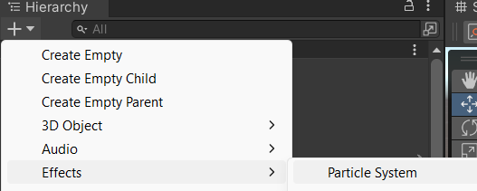

Image 1 Particle Sysytem

Un efect special apare în scenă și are proprietăți specifice.
În Unity, mergi la Hierarchy și dă click dreapta.
Alege Effects → Particle System. Acest lucru va crea un nou obiect cu un sistem de particule.
În Inspector, vei vedea setările sistemului de particule pe care le poți ajusta, cum ar fi:
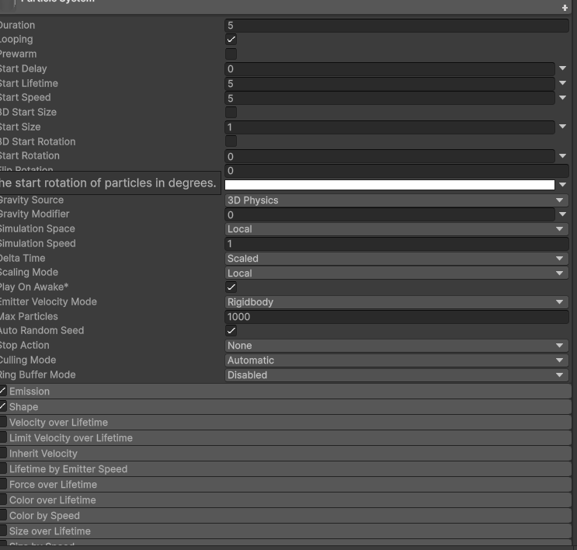
Image 2 Parametre

Pentru a crea o explozie, folosim următorul parametru.
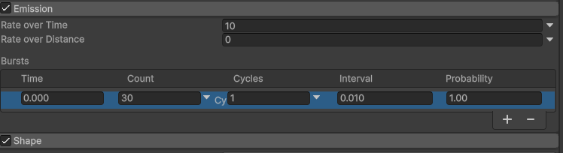
Image 3 Emission

Poți schimba forma emisiei particulelor.
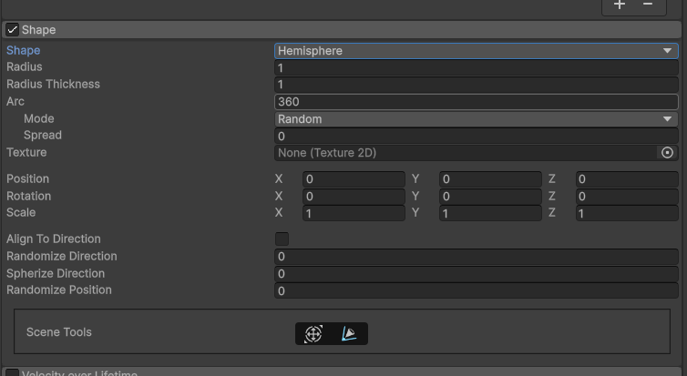
Image 4 Shape

Culoarea poate fi, de asemenea, modificată.

Image 5 Color

Putem controla viteza particulelor
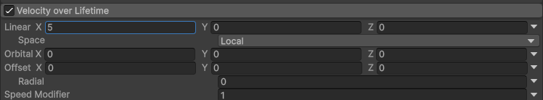
Image 6 Velocity
Putem regla câte particule se separă unele de altele sau se acumulează în centru și viteza lor de viață.
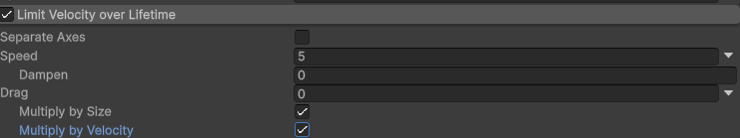
Image 7 LifeTime

Controlează forța particulelor de transpirație de-a lungul axelor
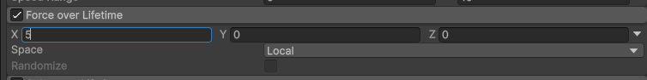
Image 8 Force

Controlul dimensiunii particulelor prin axă și viteză
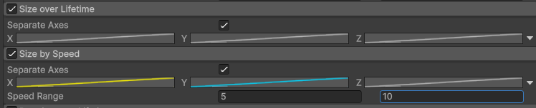
Image 9 Size and Speed

Controlul virajelor în funcție de ciclul de viață și viteză
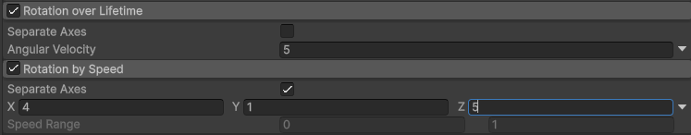
Image 10 Rotation

Putem adăuga haos particulelor (simulând vântul)
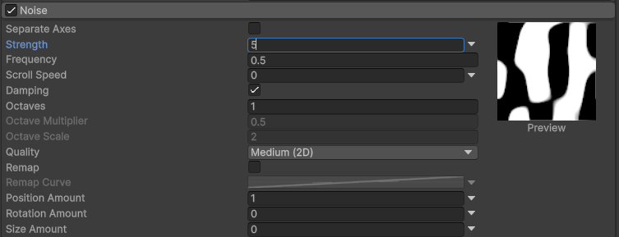

Image 11 Noise

Putem crea un prefab din particule și le putem face să apară pe alte obiecte.
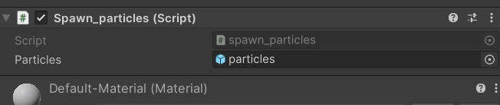
Image 12 Custom component
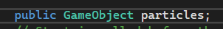
Image 13 Field

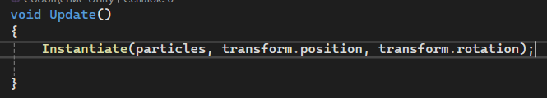
Image 14 Content in script

VFX Graph (Visual Effect Graph)
- Necesită High Definition Render Pipeline (HDRP) sau Universal Render Pipeline (URP).
- Permite crearea de efecte complexe cu noduri vizuale (similar Shader Graph).
- Potrivit pentru proiecte 3D de nivel avansat.
Funcție | Descriere
Context Blocks | Noduri de tip Initialize, Update, Output
Property Bindings | Poți controla efectul prin script (ex: intensitate, culoare)
Spawner | Controlează momentul și cantitatea particulelor
Output Particles Quad | Afișează particule pe ecran
Texture Bindings | Poți schimba textura dinamic

Componentă: VisualEffect (disponibil doar cu URP/HDRP)
Efecte de particule și simulații avansate, editate prin noduri vizuale.

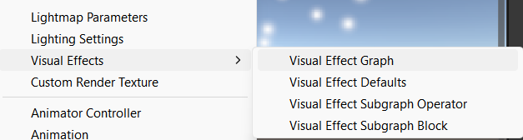
Image 15 Create

Package Manager
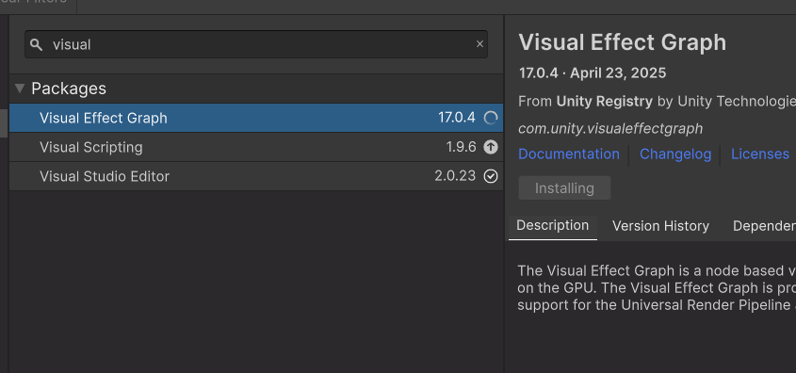
Image 16 Install

Trebuie să creăm un șablon pentru efect
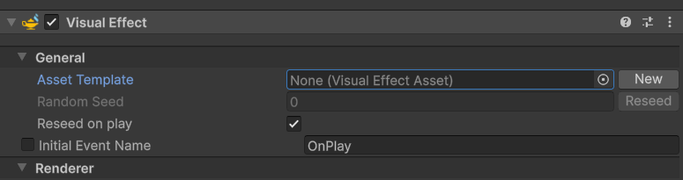
Image 17 Asset Template

Alegem ce tip de efect vrem să creăm
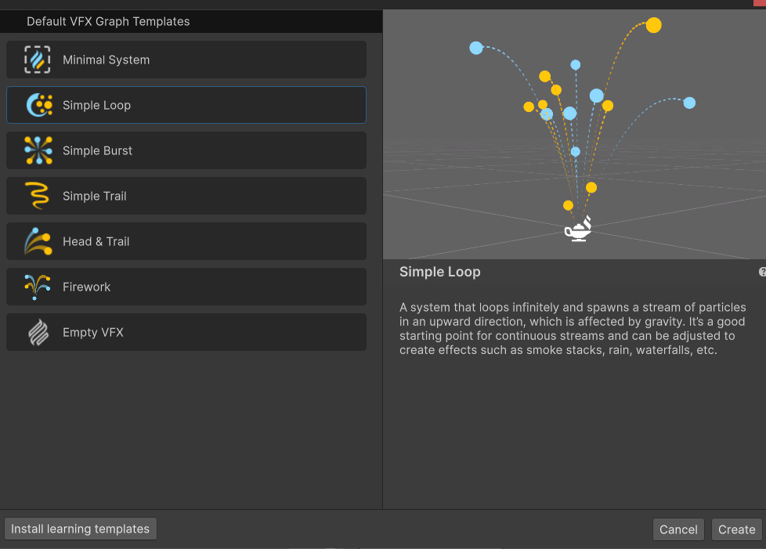
Image 18 Template

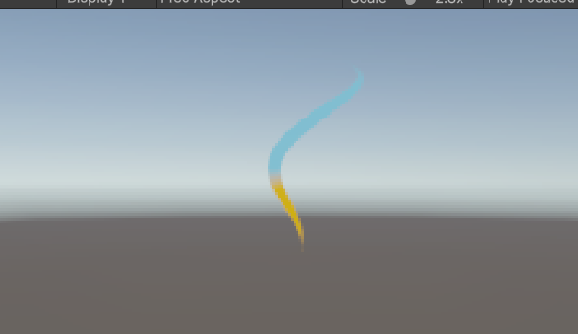
Image 19 Simple Trail

Dacă apăsăm butonul „Editare” vom putea ajusta parametrii efectului
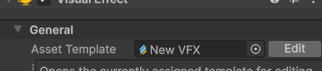
Image 20 Edit
Așa arată panoul cu parametri
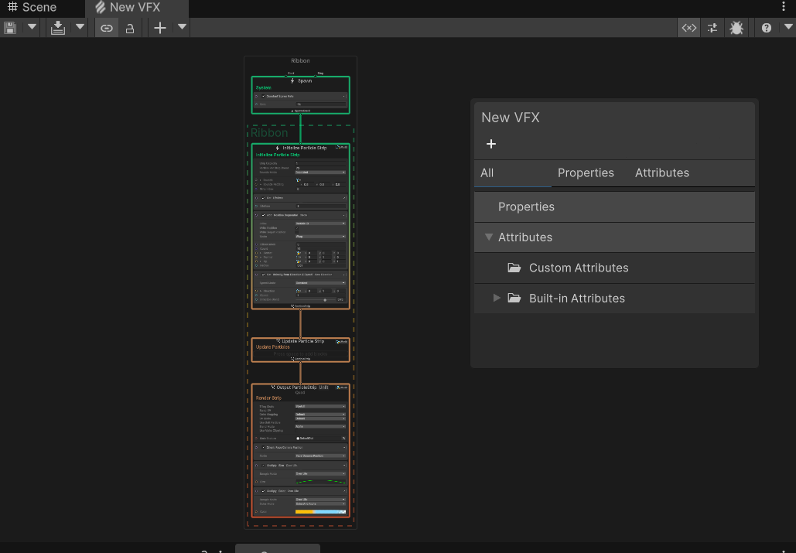
Image 21 Parametre

Shader Effects (Shader Graph)
- Creează materiale care reacționează la lumină, distorsionează imaginea sau creează iluzia mișcării.
- Shader Graph permite definirea logicii vizuale fără a scrie cod HLSL.
- Exemple:
- Apă care se mișcă
- Scuturi energetice care pulsează
- Obiecte care dispar în stil „dissolve”
Nod Shader | Descriere
Time | Creează animații sau efecte ciclice (ex: pulsare)
UV / Tiling | Modifică modul în care textura este aplicată
Noise / Simple Noise | Efecte de distorsionare, dissolv, glitch
Step / Lerp | Creează tranziții și praguri (efect de dispariție)
Color | Controlează culoarea și transparența

Componentă: Shader Graph → Material → aplicat pe MeshRenderer
Creează materiale vizuale cu efecte dinamice fără a scrie cod HLSL.

Post-Processing (Postprocesare)
- Se aplică după randarea scenei.
- Include efecte ca:
  - Bloom: strălucire în jurul surselor de lumină
  - Depth of Field: focus pe obiecte apropiate și blur pe cele îndepărtate
  - Color Grading: schimbarea tonurilor și culorilor scenei
  - Motion Blur, Vignette, Ambient Occlusion
Efect | Parametrii importanți
Bloom | Intensity, Threshold (creează strălucire în jurul surselor de lumină)
Depth of Field | Focus Distance, Aperture (blur în funcție de distanță)
Color Grading | Post-exposure, Temperature, Tint, Saturation
Vignette | Intensity, Smoothness (întunecă marginile ecranului)
Chromatic Aberration | Distorsiune colorată spre marginea ecranului

Componentă: Volume (cu profil de post-procesare)
Se folosește pentru a aplica efecte grafice întregii camere sau zone din joc.

Trebuie să îl instalezi prin intermediul Managerului de pachete
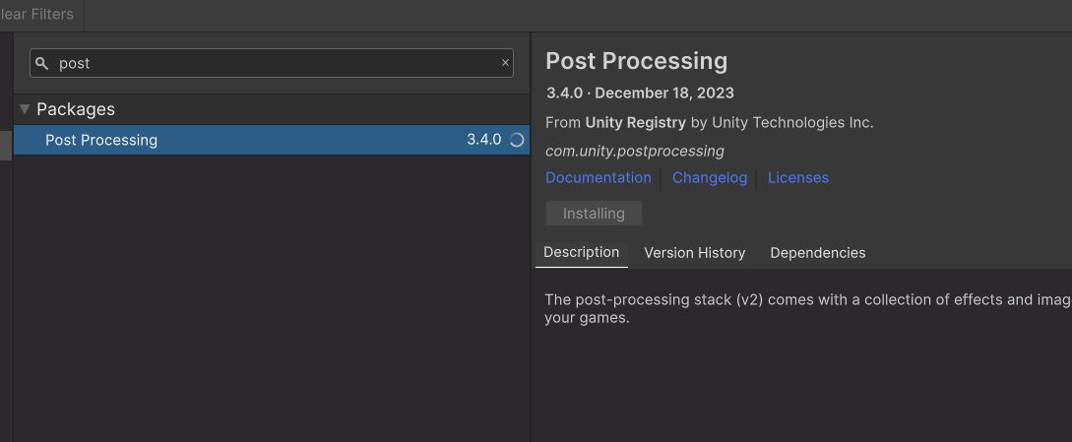
Image 22 Install
Următoarele două componente trebuie adăugate la cameră
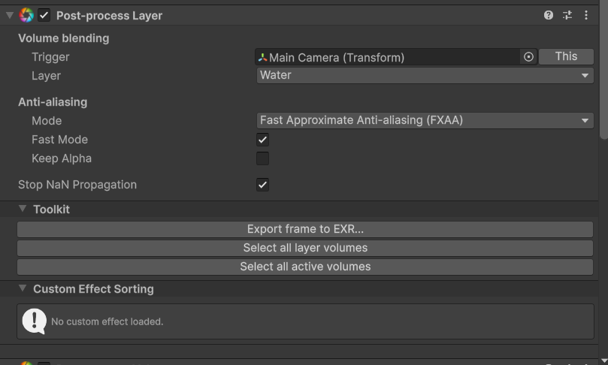
Image 23 Post-process Layer

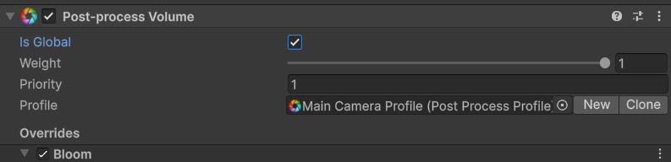
Image 24 Post-process Volume

Și putem adăuga efectele necesare camerei.
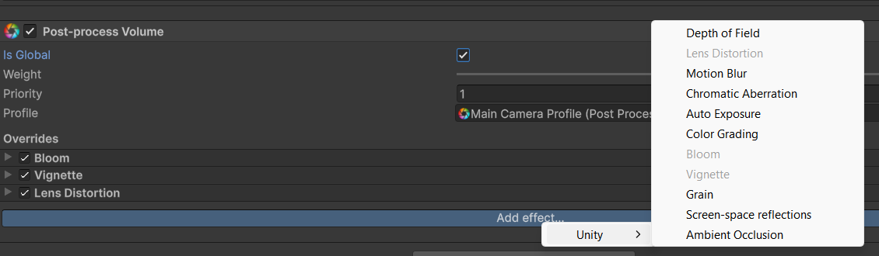
Image 25 Effect

Fiecare efect are propriii parametri.
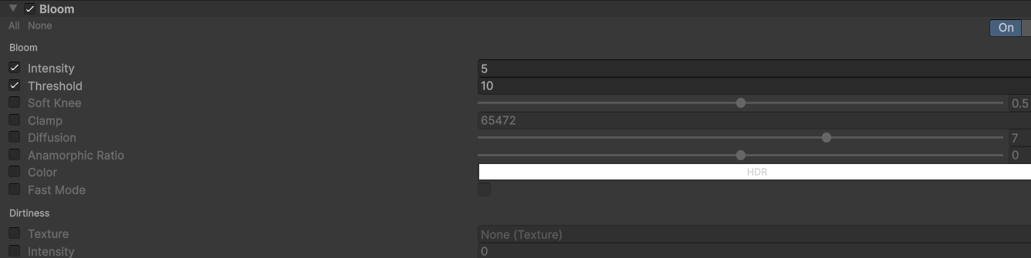
Image 26 Bloom

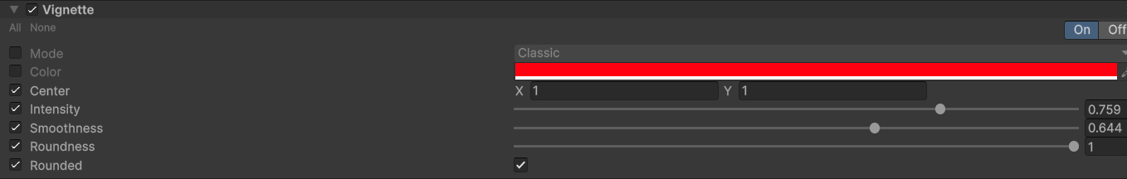
Image 27 Vignette

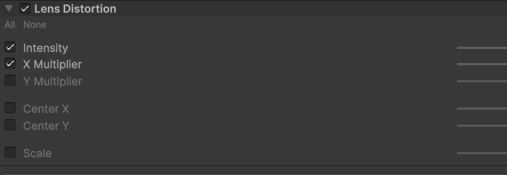
Image 28 Lens Distortion

Sounds
ChipTone este un instrument gratuit pentru crearea efectelor sonore, în special pentru jocuri, dar pot fi folosite pentru orice.
Pe obiect, trebuie să adaugi un component nou: Audio → Audio Source.
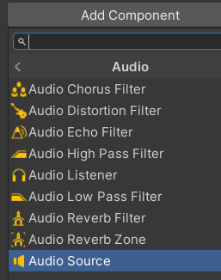
Image 29 Sound Component

Apoi, trebuie să adaugi sunetul în componentă.

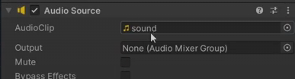
Image 30 Sound

Când folosești sunetul în cod, trebuie să debifezi checkbox din componenta audio (de exemplu, „Play On Awake”).

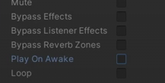
Image 31 Parametres

Creăm un câmp de referință pentru a accesa sunetul.

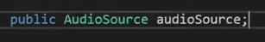
Image 32 Field of sound

Și cum declanșăm redarea atunci când are loc o anumită acțiune?

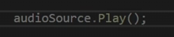
Image 33 Play Sound

Adăugarea muzicii de fundal (BGM)
Pas cu pas:
Importați fișierul muzical:
Formate acceptate: .wav, .mp3, .ogg.
Creați un GameObject gol:
Denumește-l ceva de genul „Muzică de fundal”.
Adăugați o componentă AudioSource:
Trageți fișierul muzical în slotul AudioClip.
Activați Bucla dacă doriți redare continuă.
Ajustați volumul după cum este necesar.
Redare automată a muzicii:
Sunetul va începe să se redeze la încărcarea scenei dacă este bifată opțiunea Redare la activare.
// Opțional: Redă muzică de fundal din script
GetComponent<AudioSource>().Play();

public class MusicManager: MonoBehaviour
{
private AudioSource audioSource;

void Start()
{
audioSource = GetComponent<AudioSource>();
audioSource.Play();
}
}

Bibliografie recomandata
- Hocking, J. (2023). Learning C# by Developing Games with Unity 2023. 8th ed. Packt Publishing.
- Thorn, A. (2023). Mastering Visual Effects in Unity – Shaders, Particles, and Audio. Packt Publishing.
- Unity Technologies (2025). Audio Overview (AudioSource, AudioClip, Mixer). Disponibil la: https://docs.unity3d.com/Manual/AudioOverview.html
- Unity Technologies (2025). Playing Sounds with AudioSource in C#. Disponibil la: https://docs.unity3d.com/ScriptReference/AudioSource.html
- Unity Technologies (2025). ParticleSystem – Unity Scripting API. Disponibil la: https://docs.unity3d.com/ScriptReference/ParticleSystem.html
- Unity Technologies (2025). VFX.VisualEffect – Unity Scripting API. Disponibil la: https://docs.unity3d.com/ScriptReference/VFX.VisualEffect.html
- https://docs.unity3d.com/ScriptReference/Callbacks.PostProcessSceneAttribute.html

